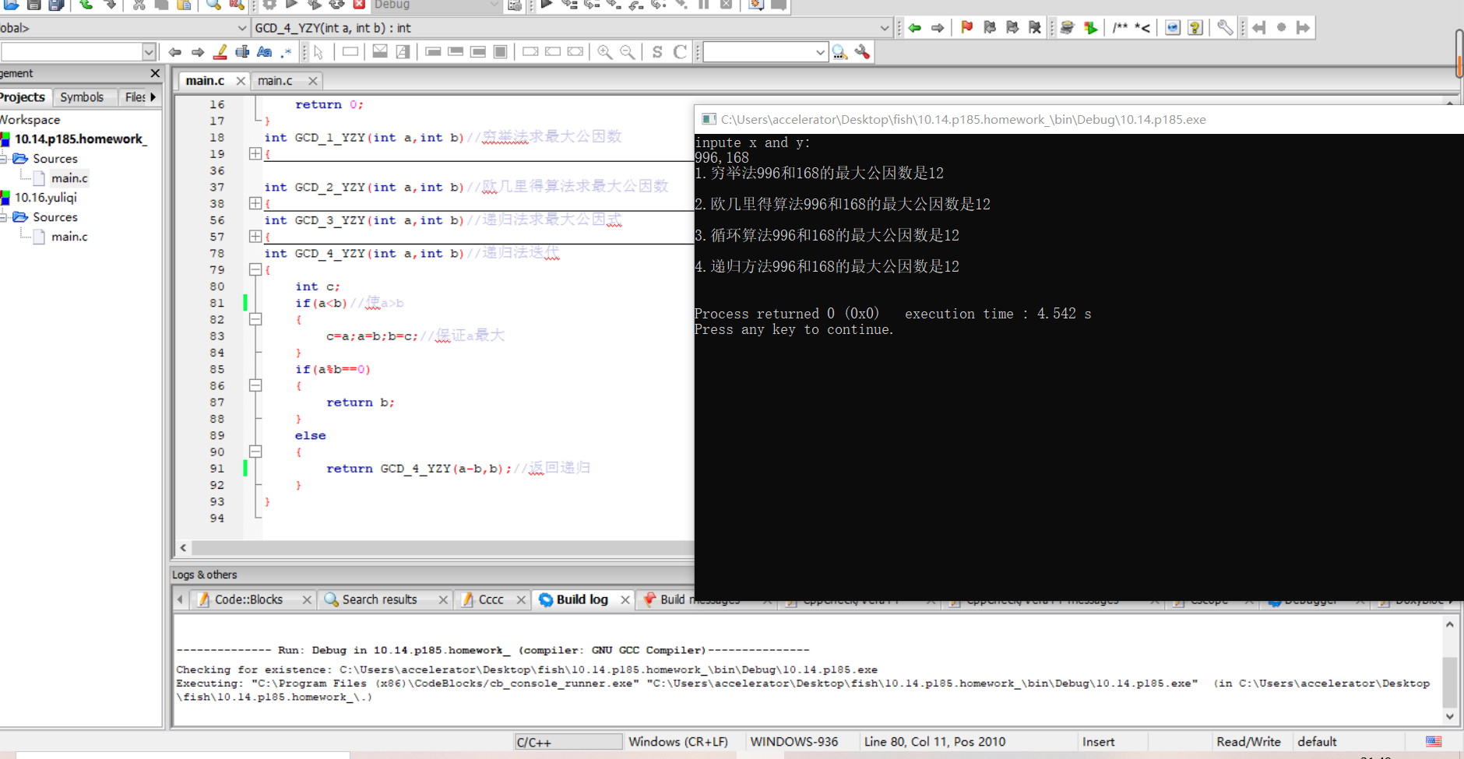

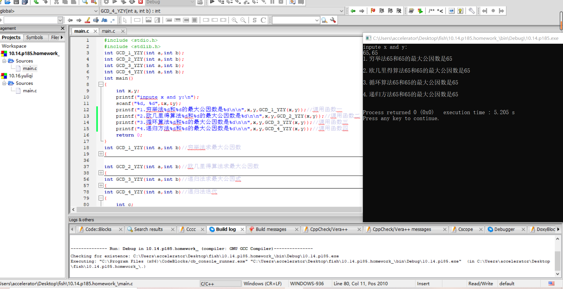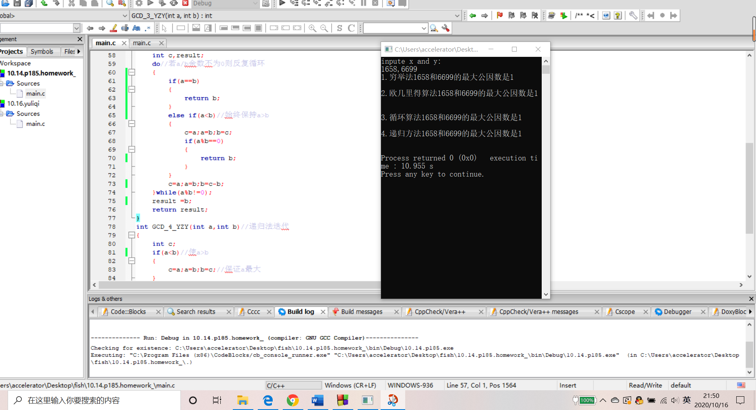

问题1：没有注意不需要比较a和b的大小也可以，跟同学交流后才知道。

问题2：在替换值的时候c=a；a=b；b=c-b;漏掉了给把b赋值给a的情况，后来debug发现了。